Жоспар

- Алматы қаласы экологиясы
  - Басты бағыттар
- Алматы қаласын көркейту шаралары
  - Қаланың байланыс және жасыл желегін жолға қою
- Қорытынды
- Әдебиет

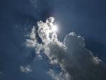

Алматы қаласының экологиясы
Жалпы Алматы қаласы географиялық тұрғыдан алып қарағанда бірқатар экологиялық қолайсыз орын тепкен. Ол негізінен ауа айналымының жоқтығымен түсіндіріледі. Бұл қаладағы жүздеген мың машинаның қала әуе аймағын улы түтінмен ластауға мүмкіндік туғызып отыр. Бұл қалада өкпе ауруларының өршуінің негізгі факторы болып табылады. Қалада әсіресі желсіз күндері демалу қиын, мұндай қиыншылықтармен күресу қазір қала билігінің алдында тұрған басты міндеттердің бірі.
Сонымен қатар қалада көптеген өндіріс орындарымен жылу қазандықтары да жағдайды қиындата түсуде. Осындай жағдайларды ескере отырып жақында бірқатар шаралар белгіленді. Соларға тоқталып өтсек:
27 желтоқсанда Алматы қалалық әкімшілігі ғимаратында қалалық құрылымдық бөлімшелердің басшылары бұқаралық ақпарат құралдары өкілдеріне 2005 жылды қорытындылауға арналған баспасөз мәслихатын өткізді. Олар өз салалары бойынша жыл бойы атқарылған жұмыстар жайында әңгімелеп, журналистердің қойған сауалдарына жауап берді,- деп хабарлайды KZ-today тілшісі қалалық әкімшіліктің баспасөз қызметіне сілтеме жасап.
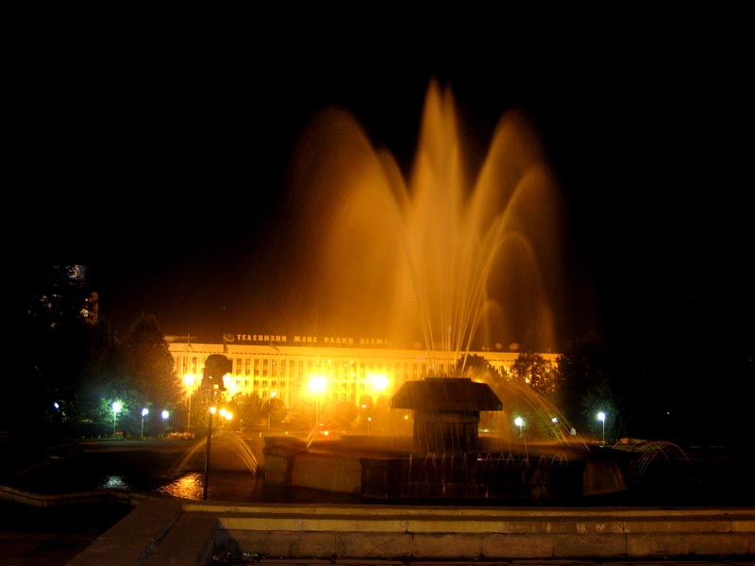
2005 жылдан бастап тұрғын үйлер мен мектеп аулаларын ретке келтіріп, жақсартуға, көлікпен тасымалдау қызметін жетілдіруге, қаланы көгалдандыру мен жарықтандыруға, арықтар мен фонтандарды реконструкциялауға, энергетикалық кешенді жетілдіруге, мәдениет пен туризмді өркендетуге, қаланың тазалығын сақтау қызметтерінің жұмысын жақсартуға арналған қалалық 10 даму бағдарламасы табысты іске асырылуда.
Райымбек даңғылы мен Сайын көшесінің қиылысында автокөпір құрылысы жүргізіліп, оның толықтай пайдалануға берілуі қаладағы көліктердің жүріп-тұруын айтарлықтай жеңілдетуге мүмкіндік берді. Оның ел аумағында салынған алғашқы ірі автокөпір екендігін атап өткен жөн.
Алматы қаласында "бір терезе" қағидасы бойынша халыққа қызмет көрсету орталығының ашылуы жедел қызмет көрсету барысындағы алғашқы қадамдардың бірі. Бұл орталықтардың негізгі мақсаты - халыққа көрсетілетін қызмет сапасын арттыру, қызмет көрсетуді барынша жеделдету, бюрократиялық кедергілерді азайту. Алдағы уақытта жоғары технологияға негізделген осындай игі жаңалықтар қатары көбейе бермек.
Қала әкімі жанынан қала құрылысы жөніндегі кеңестің құрылуы қаладағы құрылыс жұмыстарының барысын бағдарлап, қызметін үйлестіріп, сапасын қадағалап отыруға мол мүмкіндіктер ашты. Қала әкімінің Әл-Фараби даңғылының жоғарғы жағына, тау баурайына алты қабаттан асатын үйлер салуға шектеу қойған шешімі қала экологиясы мен қауіпсіздігін сақтауға бағытталған игі қадам болды.
170 километрден астам жол күрделі жөндеуден өткізіліп, 600-ден астам аула, 9 парк пен 67 гүлзар, 30 су бұрқақ ретке келтіріліп, реконструкцияланды.
Сонымен бірге Алматы қаласының 2014 жылғы қысқы Олимпиаданы өткізуге үміткер қала ретінде тіркелуі еліміздің, оның ішінде Алматының зор әлеуеті мен мол мүмкіндігін көрсетсе керек, деп баспасөз қызметінің хабарламасында айтылған
Алматы қаласын көркейту шаралары
Алматы қласына елбасының келуі көптеген мәселелерге жаңаша қарауға септігін тигізді.
Елбасы Нұрсұлтан Назарбаев Алматыдағы Жароков пен Райымбек көшелерін жалғайтын метрополитенде болып, ондағы жұмысшылармен кездесу өткізді.
Метро желісінің жобаларымен танысқаннан кейін, жұмысшылармен болған кездесу барысында сөз алған Мемлекет басшысы: “Метро салу ісі оңай жұмыс емес. Қаладағы метро кешенін толықтай іске қосу үшін жалпы көлемі 101 млрд. теңге қажет екен. Үкіметтің бағдарламасына сәйкес бұдан былай тиісті қаржы жыл сайын уақытында бөлініп отыратын болады. Жалпы метрополитен салу жұмысы - ел экономикасының көтерілгенін білдіреді.
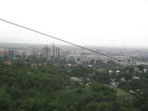
Соңғы 15 жылдан бері бітпей келе жатқан метро құрылысын біз алдағы 3 жылдың ішінде толықтай іске қосамыз деп жоспарлап отырмыз. Бұл жоба іске қосылса, қаланың экологиясы жақсармақ. Алматы жақын болашақта аймақтағы Қаржы орталығы болғалы отырғандықтан мұндай стратегиялық жобалар бізге ауадай қажет”, деді.
Қазіргі таңда Алматыдағы жер асты метрополитен желісінің жалпы ұзындығы 21 шақырымды құрайды, оның 12 шақырымында қазу жұмыстары аяқталған болса, ал қалған 9 шақырымды бұрғылап тесу ісі алдағы 1,5 жыл ішінде бітеді деп күтілуде. Метро желісі 2008 жылы 7 стансасымен қоса толықтай пайдалануға берілетін болады
Мысалы, 2004 жылы жергілікті бюджеттің 42 пайыз табысы республикалык бюджетке алынған. Ал бұл 76,8 млрд. теңге қала табысының 32,1 млрд. теңгесін кұрайды. Ал 2005 жылы қала табысы 86,4 млрд. теңге болады деп болжанса, орталык онын, 52,3 пайызын немесе 45,4 млрд. теңгесін алып қоюды көздеп отыр. Сондай-ақ келер жылы, тіптен, межеленген 91 млрд. теңгенің 56 млрд. теңгесін, яғни, кала табысының 62 пайызын алуды жоспарлап қойған. Сөйтіп өткен үш жылда қала бюджетінін табысы 20 пайызға өссе, республикалык бюджет-ке алып кою 76 пайызға өскен. Осы орайда калаға қалдырылған табыс көлемі 44,7 млрд. теңгеден 35,3 млрд. теңгеге немесе 21 пайызға темендеген. Егер инфляцияны ес-керсек, бұл одан да жоғары. Бюджетті жос-парлаудын. мұндай тәжірибесі жергілікті биліктін кала табысын көбейтуге деген ын-тасын төмендетіп, республикалык бюджеттен дотация сұраушылардың жағдайына қоюда.
• Қалаға республикалық трансферттер де тым жеткіліксіз бөлінуде. Мысалы, 2006 жылға трансферттер ауқымы 26,6 млрд. тенге деп болжаныпты. Оның ішінде кебісі республикалык бағдарламаларды жүзеге асыруға аударылған. Атап айтқан-да, 18 млрд. теңге (67,7 пайыз) метро кұрылысын жалғастыруға, 6 млрд. тенге (23,3 пайыз) ипотекалык тұрғын үй бағдарламасын жүзеге асыруға несие ретіндебөлінбек. Сонда калаға бар болғаны 2,4 млрд. теңге ғана калады. Ал қаланың кажст ететіні 42 млрд. теңге.
• Қаладағы көптеген ғимараттар мен құрылыстарды сейсмикалык, жағынан күшейтуге, көшкін жұру және тау етегінің темен сырғуына карсы шаралар жүргізуге, көлік өткелдерін, косымша нысандар, айналма жол, 30 пайызы басқа жайларда отырған денсаулык сақтау саласына жаңа нысандар салуға келесі жылдың бюджетінен бір тиын да бөлінбеген. Мұны калай түсінуге болады?
Білім беру саласында окушы орныньщ жетіспеушілігі 33 мыңды күрайды. 12жыл-дыкқа көшкеннен кейін ол тағы 15 мын. орынға көбейеді. Бізге қазірдін өзінде ал-дағы екі-үш жылда әркайсысы 1200 орын-дык 18 мектеп салу өте кажет. Бүгінгі таң-да-ақ салынып жаткан нысандарға кандай каржыныңбөлінетіндігі белгілі болуда. Мы-салы, 2006 жылы екі мектеп салуға бөлінгең трансферітерді біз алғашкы жарты жылда-ак игеріп тастаймыз. Сөйтіп екінші жарты-жылдыкта бүл күрылыстар токтап калады. Одан ары не болатыны белгілі, ол кұрылы-сты жалғастыру кьімбатка түсіп кетеді.
• Қалада балабакша салуға ақша тіптен карастырьілмаған. Ал қалада казір демографиядык жағдай өте жақсы. Казір күн сайьін Алматыда өмірге 90-ға жуык бала келуде. Осы орайда. бізгеказірдің өзінде 360 балалар бакшасы өте кажет болып тұр.
• Мемлекеттік тұрғын үй кұрылысындамыту бағдарламасы шеңберінде ипотекалык несие бойынша салынып жаткан үйлердің пайдалануға берілуіне байланысты да ауыр жағдай калыптасты. Мысалы, биыл 457 мың шаршы метр тұрғын үй айдалануға беріледі. Осы орайда біз қазірдің өзінде салынған үйлерді инженерлік инфракұрылымдармен камтамасыз ете алмай отырмыз. Өйткені қаржы тапшылығы үстіміздегі жылы осы мақсатка бөлінген трансферттерден үш есеге асып кетті. Ал 2006 жылы бұл мәселені қаржыландыру тіптен ойластырылмаған.
• Бүгінде қаладағы инженерлік коммуникациялар орта есеппен 50 пайызға тозған. Әсіресе қаланын. оңтүстік белігін жылу-куатпен камтамасыз ету аса киын жағдайда. Ал жалпы каладағы барлық инженерлік желілерді тек калыпка келтіру үшін ғана 57 млрд. тенге кажет. Осы орайда электркуатынын. жетіспеушілігінін өзі бүгінде 300 мегаватты күрап отыр. Бүлай созыла берсе, келесі жылы қаланын онтүстік белігінде пайдалануға берілетін барлык нысандарды тоқтатуға мәжбур боламыз. Өйткені біз оларды тиесілі куат көздерімен камтамасыз ете алмаймыз.
• Сондай-ак концессиялар туралы заң да әлі жасалып бітпей койды. Ал ол бізге инфракұрылымды және әлеуметтік саланы дамытуға, жеке инвестиция тартуға мүмкіндік берер еді. Инвесторларға косым-ша кепілдіктер беруге жол ашар еді.
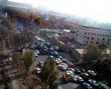
• Өткен жылы қала бюджеті жоспар бойынша 32 млрд. теңге болды. Онын. 10,5 млрд. теңгесі — білім беруге, 11,5 млрд. теңгесі — денсаулық сактау саласына бөлінді. Сонда қалған жұмыстың бәріне 10 млрд. теңге калуы тиіс еді. Әрине, республикалық бюджеттен бөлінген трансферттермен, өзіміздің жұмыстарымызбен оны 69 млрд. теңгеге жеткіздік. Ал егер жоспарланған көрсеткіш шеңберінде қалсак не болар еді. Қазірдің өзінде каланың дұрыс дамуына қажетті каржыны таба алмай отырғанда шағын және орта кәсіпкерлікті қалай дамытамыз? Қалай жаңа жұмыс орындарын ашамыз?
• Өткен жылы Алматыда бар болғаны 15 шакырым ғана жол жөнделген болатын. Ал каладағы каттықабатты жолдардың жалпы ұзындығы 1,5 мың шакырым. Осы орайда нормативке ілесу үшін жылына 150-170 шакырым жолды жөндеп отыру кажет. Оған акшаны кайдан аламыз? Бүгінде бір ғана көлік айырымының өзі 6 млрд. 200 млн. теңге түрады. Ал бізге бірінші кезекте, алдағы бес жылда 18 айырма жол салу керек. Өйткені қазір кала көшелеріне күніне 450-500 мындай көлік шығады. Және ол барған сайын көбею үстінде. Бүйте берсе, кала бекітіліп қалады ғой. Сондыктан да жылына ен болмаса бір айырма жол салып отыруға мүмкіндік ашу керек шығар.
• Метро кұрылысына бөлінетін 18 млрд. тенгені игере алмайды дейді. Президент метро кұрылысшыларымен кездескенде алдымызға накты міндет қойды, ол 2008 жылға метрополитеннін бірінші кезегін (8,3 шақырым) пайдалануға беру. Осы орайда Елбасы келер.жылы метро кұрылысына 18 млрд. тенге, ал -2007 жылы тағы 18 млрд. тёнге бөлінеді деп айтты. Біз бұл метроны 1988 жылдан бері салып келеміз..Біз енді оны тағы созсақ, ол қыруар ақшаны желге шашқандай болар еді. Сондықтан бұл метрополитеннін жүріп тұрған қан тамырын тоқтатуға әсте болмайды.
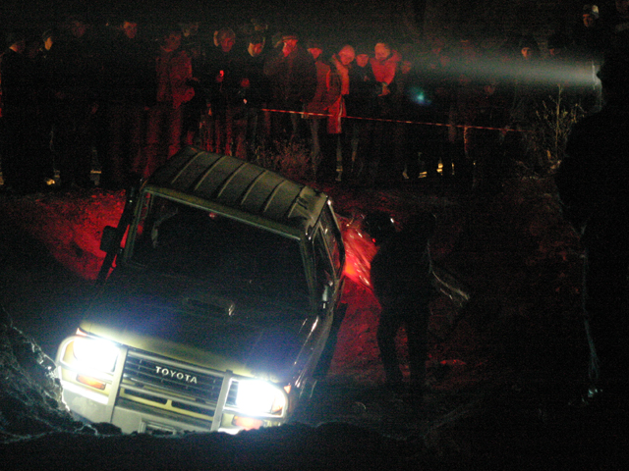
Қорытынды
Қорытынды ретінде басқа тұлғалардың сөздеріне үңілгенді жөн көрдім.
Тұрарбек АСАНОВ, Алматы қаласынан сайланған Мәжіліс депутаты:
• Біздің алғаш рет депутат болғанымызға онша көп бола қойған жок. Бастапкыда бюджеттің калай қабылданатынын айыра алмайтын едік. Биыл біз бюджетті бөлшектей қараудамыз. Сөйтсек, біздер, депутаттар бюджетті құруға тіптен катыспайды екенбіз ғой. Соның салдарынан жергілікті бюджеттер ол өңірден сайланған депутаттардың келісімінсіз өтіп кетіп жатыр екен. Тіпті ол үшін жергілікті әкімдердіңде келісімі алынбайды екен. Сонда біз республикалык бюджетті бекітуден баска, жергілікті бюджеттерді қараудан сырт калатын болғанбыз ғой. Мен мұны түбірімен кайта карау керек деп ойлаймын.
• Алматы каласы Әкімінің жанайкайы бәрімізге түсінікті болуы керек. Бұл бәрімізге қымбат қала. Бұл калада бәріміздін туыстарымыз, балаларымыз тұрады. Бір жарым миллион адамы бар кала. Ал шешілмеген мәселесі толып жатыр. Соның бірі — жол айырымы. Оның салдарынан қала экологиясы адам төзгісіз жағдайға жетті. Тіпті, ол казір шығыстан жоғары карай ауыз салды. Ал онда 1-ЖЭО, 2-ЖЭО және ГРЭС орналасқан. Мұның бәрін қаланың бүгінгі экологиясы көтермейді. Сондықтаң пайдаланар отынды мазуттан газға ауыстыру керек. Ендеше казіргі мәселе қалаңы дамытуда емес, қамтамасыз етуде тұр. Осы орайда Үкіметтін тырысуы маған түсініксіз. Ал егер жер сілкіне калса ше? Не қалады? Бүгінде қаланын тұрғын үй-коммуналдық шаруашылығынын 30 пайызы әбден тозған. Онын жартысын бұзу керек, жартысын — сейсмикалық күшейту керек. Әйтпесе біз Алматы қаласының барлык халкын тағтыр тәлкегіне тасіаймыз.
Равиль ШЫРДАБАЕВ, «Отан» партиясының партиялық тізімі бойынша сайланған Мәжіліс депутаты:
• Халықта «Ауырды кетерген біледі» деген сөз бар. Қазір мен Иманғали Нұргалиұлыньін қандай күйде отырғанын жаксы түсінемін. Өйткені өзім де кезінде Атырау облысыныңәкімі болғанмын. Ал айтпағым мынау. 1994-1995 жылдары елдегі жағдай
тіптен қиын болды. Тіпті оны халыққа «Түсінініздерші, қазір мемлекет ауыр жағдайда тұр» деп түсіндірдік. Ал казір оларға не дейміз?.. 2006 жылға жоспарланған 92 млрд. тенгенің 62 млрд. теңгесін алып койғанымызды Алматы тұрғындарына калай айтпақпыз. Бұл жағдай осыдан 10 жылдай бұрын орын алса, түсіндірер едік. Ал казір не дейміз. Алматыда да білімді жандар көп қой.
• Мүмкін қазір Астананы барлығы біле бермейтін шығар. Ал Алматы —әлемге белгілі кала. Еліміздің мәдениет, ғылым, каржы, орталығы. Біз онда көптеген халы-каралык форумдар өткізіп жатамыз. Бірак ол жер сілкінісі қауіпті аумак қой. Ендеше осындай зілзалалык, кауіпті аймактың 50 пайызға тозған инженерлік желілерін шеше алмай жатқанымыз қалай? Мүның зарда-бын өмірі жуып кетіре алмаймыз ғой. Сон-дықтан да басқа облыс орталыктарының мәселесін кейінге калдыруға болатын шығар. Ал Алматымен ойнауға болмайды...
«Енді жаңашыл әкім болыпты»
Мұхтар ТІНІКЕЕВ, Қарағанды облысынан сайланған Мәжіліс депутаты:
• Иманғали Нұрғалиұлын мен жиырма жылдан бері білемін. Бүрмн ол өркашан да жанашыл-адам болатын. Енді міне жаңашыл-әкім болыпты. Жанағы қала Әкімі айткан, дәрігерлердің, мүғалімдердің 32 пайызға көтерілген енбекақьгсына тиесілі каржьшы жеткіліксіз беру, бүл енді барлық заМды бұзу. Бл бір. Екіншіден, өздеріңіз айтыи жатырсыздар, Алматы зілзаланы жылына әлденеше мәрте басынан кешіреді деп. Сол үшін де бұл калаға карай бзріміз де бұрылуымыз керек.
P.S.
Іле Алатауы қойнауында орналасқан Алматы қаласы ұлттық нышандарды сақтап,жаңа сәулетті ғимараттармен қызықтырады.Алматы маңында 90мың. гектар жерді алып жатқан ғажайып табиғат қорығы бар.
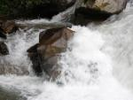
"Медеу" мұз алаңы барша әлемге әйгілі. 1972 жылы құрылған ол 1691,2 м.биіктікте орналасқан.Мұз алаңы (10,5 мың. кв.м.)онда конькимен жылдам жүгіру,доп хоккейі сияқты өзге де мұз бетінде ойналатын спорт түрлерінің дамуына қосқан үлесі зор."Медеу"-де 120-дан астам коьки тебу спортының рекордттары орнатылған.
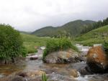
Алматы маңындағы Шымбұлақ альпинистерді, туристерді, тау шаңғышыларын қызықтырады.Жылдам төмен түсу жолының ұзындығы 3500 м.Техникалық жабдықталу жағынан Шымбұлақ Еуропадағы ең керемет тау айлақтарынан кем емес,ал сырғанау мүмкіндігі олардан асып та түседі

Әдебиет
Сайттар:
- Алматы қаласының ресми сайты
- Айқын.кз
- Мәссаған.ком
- Дала мен қала
- Іздеу қызметі: http:\\www.google.kz

